**Comienzan las Ofertas del Día del Niño en HUAWEI:**

**¡Productos increíbles a precios imperdibles!**

* *En la* [*Tienda Online Oficial de HUAWEI*](https://consumer.huawei.com/cl/offer/)  *encontrarás el obsequio ideal para los reyes del hogar.*

El Día del Niño se acerca y HUAWEI tiene claro que los más pequeños del hogar esperan con ansias esta fecha. Para esta celebración, HUAWEI ofrece promociones exclusivas para que puedas regalarles la mejor tecnología a tus hijos, nietos o sobrinos, e inspirar su curiosidad y creatividad.

Te invitamos a conocer más en profundidad acerca de los productos que HUAWEI ofrece con precios especiales para esta fecha.

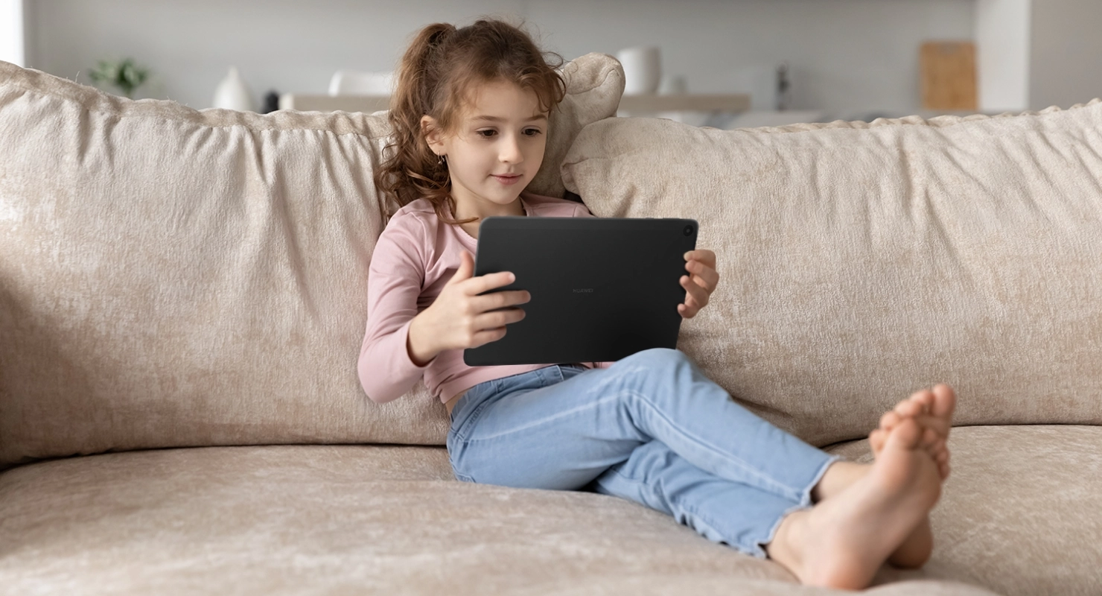

**MatePad SE: Una experiencia mágica en tus manos**

Este súper dispositivo está disponible a un precio especial para este Día del Niño. El MatePad SE cuenta con grandes características que lo transforman en el regalo ideal para los más pequeños de la casa. Dentro de las cualidades que lo transforman en una súper tablet, se puede mencionar que además de integrar una pantalla de una calidad FullView 2K, cuenta además con una función de confort ocular que reduce la cantidad de luz azul emitida por la pantalla con tal reducir la fatiga visual y por ende daños a la vista. Esta función es de gran ayuda para aquellos padres que se preocupan de cuidar la vista de sus hijos, quienes pueden pasar horas frente a la pantalla, sin tener en consideración las consecuencias.

Otra característica que no puede pasar desapercibida, es lo ligero y resistente que puede resultar el [HUAWEI MatePad SE](https://consumer.huawei.com/cl/tablets/matepad-se/buy/?gad=1&gclid=Cj0KCQjw5f2lBhCkARIsAHeTvlhvzG18uhRR4LM-owM4iEuDvrUrfimA6cIfCylwVoFhb-B9LSo_1UoaAvF8EALw_wcB). Los niños a menudo pueden resultar un poco descuidados a la hora de manejar aparatos electrónicos, es en este contexto que el HUAWEI MatePad SE puede resultar un regalo indicado para los más pequeños por su resistencia y calidad, además está hecha con materiales que aportan un buen agarre para ser manejada y transportada por niños.

Las distintas herramientas de las que dispone el HUAWEI MatePad SE, la convierten en una tablet ideal para que los más pequeños puedan desarrollar tanto su creatividad y curiosidad por el mundo. Su rendimiento rápido hace posible que no solo adultos, sino también niños puedan disfrutar tanto de películas, dibujos animados, juegos y libros.

El HUAWEI MatePad SE lo puedes encontrar al increíble precio de $199.990 en la [Tienda Online Oficial de HUAWEI](https://consumer.huawei.com/cl/offer/), con un precio especial y envío gratis en la Tienda Oficial de Huawei en [Mercado Libre](https://www.mercadolibre.cl/tablet-huawei-matepad-se-104-2k-fullview-4gb128gb-negro/p/MLC23295316?pdp_filters=official_store:105#searchVariation=MLC23295316&position=12&search_layout=grid&type=product&tracking_id=9ccdb3e7-e05d-40ff-9265-6ffe2e303edd) y también con buen descuento especial en [Falabella Online](https://www.falabella.com/falabella-cl/product/120270928/Tablet-Huawei-MatePad-SE-10.4-2K-FullView-4gb+128gb-Negro/120270929).

**WATCH KIDS 4 Pro: Un regalo inteligente**

Es una realidad que el crecimiento de los niños es un proceso acelerado y desmedido, es por esto que puede resultar complicado para los padres estar pendientes en todo momento de sus hijos. El [HUAWEI Watch Kids 4 Pro](https://consumer.huawei.com/cl/wearables/k4-pro/buy/), un smartwatch exclusivo para los más pequeños, llegó para solucionar esta problemática y ser un gran aliado para los padres en su misión de cuidar el bienestar de sus hijos.

El HUAWEI Watch Kids 4 Pro cuenta con una gran variedad de funciones pensadas tanto para beneficiar a padres como a hijos. Dentro de estas características podemos mencionar que este smartwatch ofrece la posibilidad de comunicar al niño con sus padres a través de llamadas estables y llamadas de video en alta resolución, con tal de saber exactamente cómo y dónde se encuentran.

Además, pensando en el crecimiento saludable que requieren los niños, el HUAWEI Watch Kids 4 Pro está pensado para acompañar y monitorear las actividades *outdoor* que realicen. Dentro de sus capacidades, cuenta con resistencia al agua y con luces ambientales y sensores UV que tienen la capacidad de rastrear con precisión cuántas horas han estado jugando afuera durante el día.

Y por si fuera poco, el HUAWEI Watch Kids 4 Pro integra GPS, lo cual es una gran alternativa para el seguimiento de los más pequeños, entregando la posibilidad de saber dónde están en cada momento a través de la HUAWEI FamCare APP. Esta función puede ser activada de una manera muy sencilla desde cualquier dispositivo Android o iOS, solo hay que configurar una “zona segura” y si los niños dejan esa área llegará una notificación. Además si es que el niño se siente inseguro, el botón de llamada SOS le permitirá contactar a sus padres de forma inmediata.

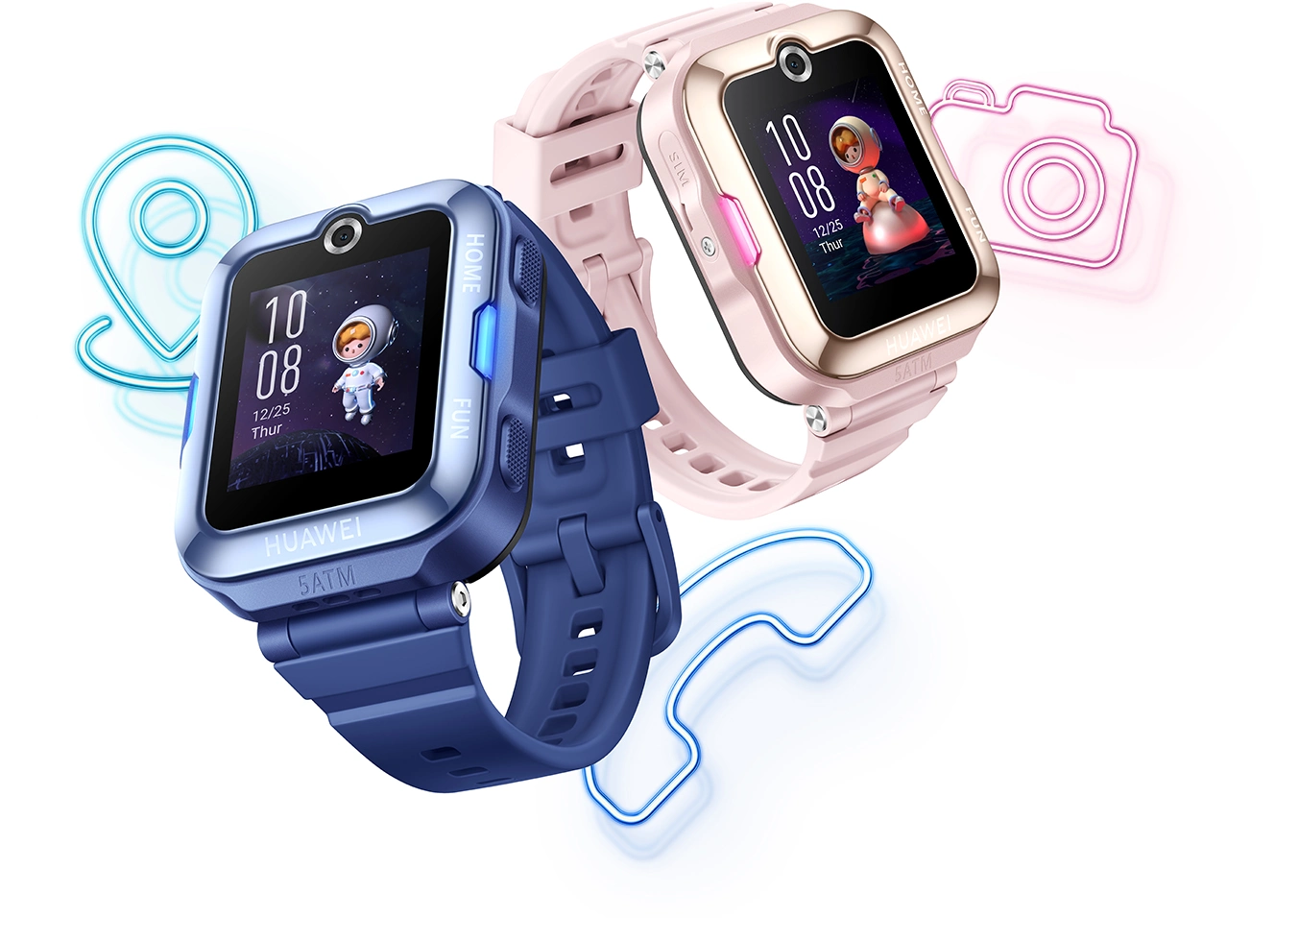

Aprovecha las ofertas especiales para obsequiar a tu pequeño el HUAWEI Watch Kids 4 Pro, por el conveniente precio de $99.990 en la [Tienda Online Oficial de HUAWEI](https://consumer.huawei.com/cl/offer/), con envío gratis Full en la Tienda Oficial de [Huawei en Mercado Libre](https://articulo.mercadolibre.cl/MLC-1036941024-smartwatch-huawei-watch-kids-4-pro-_JM), y también con descuentos en la tienda online y app de [Falabella](https://www.falabella.com/falabella-cl/product/121039626/Smartwatch-Huawei-Watch-Kids-4-Pro-Pink/121039627).

**###**

**Acerca de Huawei Consumer Business Group**

Los productos y servicios de Huawei están disponibles en más de 170 países y son utilizados por más de una tercera parte de la población mundial. El conglomerado cuenta con catorce centros de investigación y desarrollo en Alemania, Suecia, Rusia, India y China. Huawei Consumer Business Group (CBG) es una de las tres unidades de negocio de la compañía, la cual cubre smartphones, PCs, tablets, wearables, audio, monitores y pantallas, lentes inteligentes, telemática y servicios en la nube. La red global de Huawei ha sido construida con más de 30 años de experiencia en la industria de las telecomunicaciones, y se ha dedicado a brindar los últimos avances tecnológicos a consumidores alrededor del mundo. Para más información, visita: [https://consumer.HUAWEI.com](https://urldefense.com/v3/__https:/consumer.HUAWEI.com__;!!BupLon6U!sDUgY2hshPavgUNoC24eb3lgXMh_mz1IzgC6UhAbShQDS3zIdxdJ38CvgDrvnqF-FYkbpDUC1Aw8N56TWtZQXqAuswf77mcgiA$)

**Para actualizaciones regulares de HUAWEI Consumer BG, por favor síguenos en:**

**Facebook:**<https://www.facebook.com/HuaweimobileCL/>

**YouTube:**<https://www.youtube.com/@HuaweiDeviceChile>

**Instagram:**<https://www.instagram.com/huaweimobilecl/>

**Contacto de prensa another:**

Ignacio Hiriart / Sr PR Executive

[ignacio.hiriart@another.co](mailto:ignacio.hiriart@another.co)

+56 9 9239 1233

Elina Ambriz Valencia / PR Executive

elina.ambriz@another.co

+56 9 3514 0258